Раздел 2 | Машиностроение.  Технологические  машины и транспорт.

УДК 621.771

М.К. ИБАТОВ, Н.В. АХМЕТГАЛИНА, К.А. НОГАЕВ, В.А. ТАЛМАЗАН
(Карагандинский государственный индустриальный университет, г.Темиртау, Казахстан)

МОДЕЛИРОВАНИЕ НАПРЯЖЁННОГО СОСТОЯНИЯ ЭЛЕМЕНТОВ УНИВЕРСАЛЬНЫХ ШПИНДЕЛЕЙ НШПС-1700

Аннотация. В статье приведено моделирование напряженного состояние деталей шпиндельного соединения приводной линии черновой рабочей клети №2 НШПС-1700 АО «АрселорМиттал Темиртау». Разработаны геометрическая, физическая и конечно-элементная модели шпиндельного соединения. В результате моделирования определены места максимальных концентраций напряжений и коэффициенты запаса прочности. Результаты работы в форме предложенных моделей могут быть использованы при разработке мероприятий по совершенствованию существующих конструкций шпиндельных соединений и условий эксплуатации с целью повышения надежности.
Ключевые слова: Шпиндель, прокатный стан, напряжение, прочность, моделирование, метод конечных элементов.

Используемые в главных приводах черновых клетей широкополосных станов горячей прокатки универсальные шпиндели являются тяжело нагруженными узлами, работающими в режимах динамического нагружения с широким спектром частот и амплитуд [1]. Ранее проведенные исследования особенностей нагруженности и работы универсальных шпинделей в производственных условиях [2] не дает исчерпывающего теоретического решения задачи о распределении нагрузок по отдельным элементам, что является следствием недостаточного уровня развития методов теоретического исследования того периода.
Современное развитие вычислительных средств и программного обеспечения позволяет оценить распределение нагрузок в элементах универсального шпинделя путем исследования напряженного состояния деталей методом конечных элементов (МКЭ) на основе их электронных аналогов (3D-моделей). Существует множество пакетов инженерного анализа, реализующих решения инженерных задач методом конечных элементов (КЭ). Одним из таких пакетов является CAD-система Autodesk Inventor с интегрированным в ее состав расчетным САЕ-модулем, предназначенным для решения упругих задач механики деформируемого твердого тела методом конечных элементов.
Моделирование напряженно-деформированного состояния в системе Autodesk Inventor состоит из следующих этапов [3]:
- создать твердотельную модель каждой детали и сборки узлов;
- задать материалы деталей, их механические и физические свойства (модуль упругости, массовую плотность, коэффициент Пуассона, предел прочности и т.п.);
- сформировать кинематические и статические граничные условия;
- создать сетку конечных элементов каждой детали;
- решить поставленную задачу определения напряженно-деформированного состояния детали.
Геометрическая модель (рисунок 1) для анализа напряженного состояния создана на графическом модуле Autodesk Inventor по чертежам из технической документации универсального шпиндельного соединения черновых клетей НШПС-1700 АО «АрселорМиттал Темиртау».
Согласно технической документации шпиндель изготовлен из стали 34ХН3М, муфты из стали 40ХН, сухарь из стали Ст45, вкладыши из бронзы Бр.Аж9-4. С учетом этого в моделях заданы соответствующие физико-механические свойства материалов. При этом материал деталей считался однородным и изотропным.

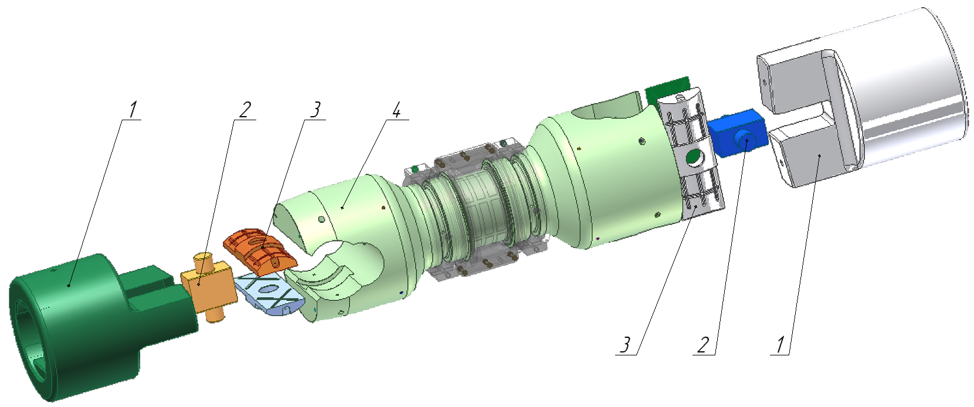
1 муфта; 2 – сухарь; 3 – вкладыш; 4 – шпиндель

Рисунок 1. Универсальный шпиндель

Для определения характера нагружения шпиндельного соединения, с использованием принятых методик [4 - 7], рассчитаны энергосиловые параметры прокатки на НШПС-1700 литых слябов сечением 180х830 мм и 220х1380 мм из сталей 08Ю, 08кп, Ст3, 45, 65Г. Выбор указанных расчётных профилей обусловлен необходимостью учета всего диапазона нагрузок на оборудование стана, от минимальных до максимальных, характерных для НШПС-1700. Определено, что момент прокатки изменяется в диапазоне от 758 кН⋅м до 2335 кН⋅м (таблица 1).

Таблица 1. Результаты расчёта параметров черновой прокатки слябов клети №2

Марка стали | Размеры  сляба, мм | Обжатие, % | Толщина сляба перед клетью №2, мм | Усилие прокатки, кН | Момент прокатки,  кН⋅м
08кп | 180x830 | 20,60 | 126 | 8909,4 | 884,4
08кп | 220x1380 | 24,6 | 142 | 18598,2 | 2101,0
08Ю | 180x830 | 20,60 | 126 | 7636,6 | 758,0
08Ю | 220x1380 | 24,6 | 142 | 16118,4 | 1820,8
Ст3 | 180x830 | 20,60 | 126 | 9163,9 | 909,6
Ст3 | 220x1380 | 24,6 | 142 | 19094,1 | 2157,0
Ст45 | 180x830 | 20,60 | 126 | 9062,6 | 937,7
Ст45 | 220x1380 | 24,6 | 142 | 18926,4 | 2245,2
65Г | 180x830 | 20,60 | 126 | 9451,0 | 977,9
65Г | 220x1380 | 24,6 | 142 | 19683,4 | 2335,1

Полученные данные использованы для формирования кинематических и статических граничных условий модели, учитывающий контактное взаимодействие его компонентов, дающий достаточно полную картину нагруженности основных деталей шпиндельного соединения: шпинделя, муфты, вкладыша, сухаря. В местах установки подшипников применена схема нагружения типа «опора» с фиксированными радиальным и осевым направлениями. Таким образом, разработаны геометрическая, физическая и конечно-элементная модели шпиндельного соединения черновой клети широкополосного стана горячей прокатки.
Расчёт напряженного состояния сборочной модели универсального шпиндельного соединения выполнен в модуле «Анализ напряжений». Пространственная конечно-элементная модель шпиндельного соединения и распределение эквивалентного напряжения в нем под действием крутящего момента равной 2500 кН⋅м показаны на рисунке 2. Вкладыш, муфта, сухарь шпиндель рассчитаны со стороны рабочей клети, т.е. с меньшим, чем со стороны привода, диаметром шарнира шпинделя и, следовательно с ослабленной прочностью. В результате расчета получены картины распределения эквивалентных напряжений и коэффициентов запаса прочности в указанных деталях шпиндельного соединения, определены места максимальных концентраций напряжений, а также построены графики изменения их значений в наиболее нагруженных местах в зависимости от момента прокатки (рисунки 3-6). Учет концентраций напряжений производился путём максимального сгущения сетки в соответствующих областях.

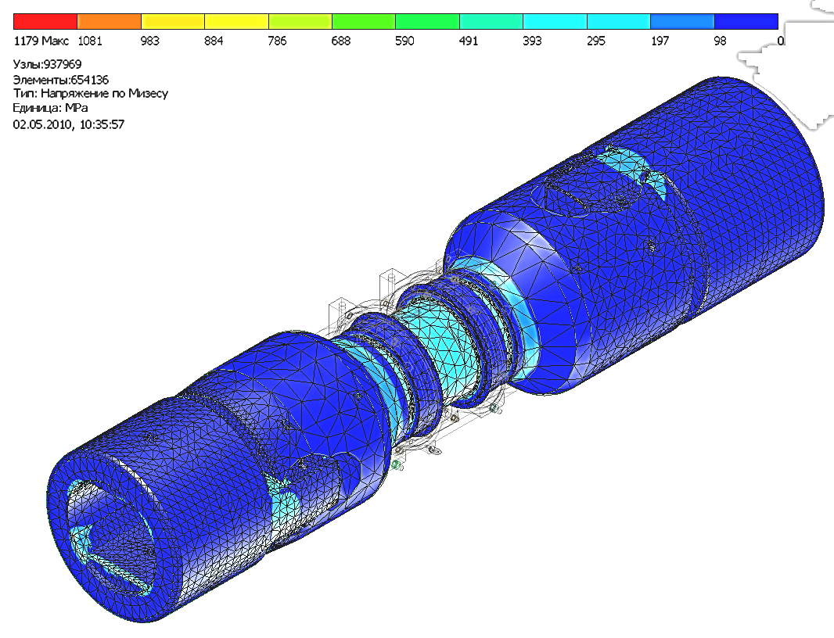

Рисунок 2. Пространственная конечно-элементная модель шпиндельного соединения и
распределение эквивалентного напряжения под действием крутящего
момента равной 2500 кН⋅м

Предварительный анализ результатов моделирования свидетельствуют, что распределения нагрузок по отдельным элементам шпиндельного соединения, приводящий местами к значительной концентрации напряжений, подтверждает сложный характер взаимодействия деталей в узле, о которых говориться в работах [8, 9]. Таким образом, результаты работы в форме предложенных моделей могут быть использованы при разработке мероприятий по совершенствованию существующих конструкций шпиндельных соединений и условий эксплуатации с целью повышения надежности.
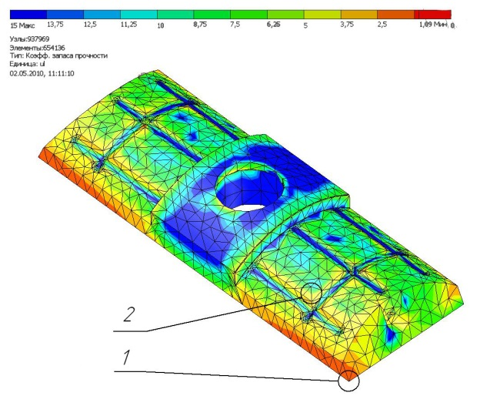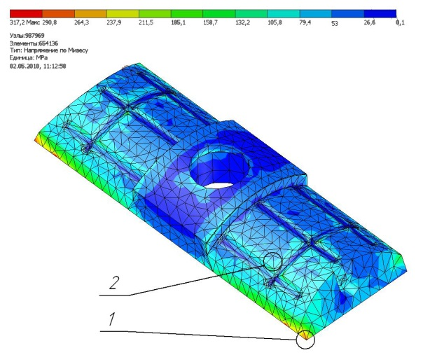
Рисунок 3. Распределения эквивалентных напряжений и коэффициентов запаса прочности на вкладыше и графики изменения их значений в заданных точках в зависимости от момента прокатки

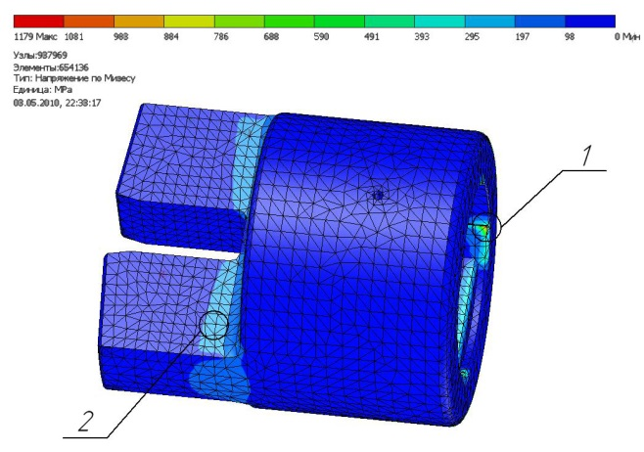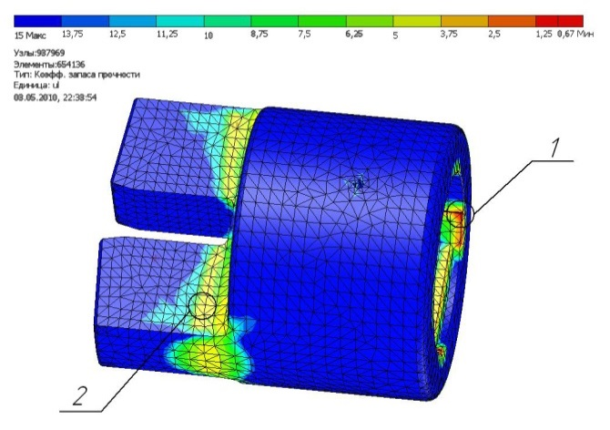

Рисунок 4. Распределения эквивалентных напряжений и коэффициентов запаса прочности
на муфте и графики изменения их значений в заданных точках в зависимости от момента прокатки

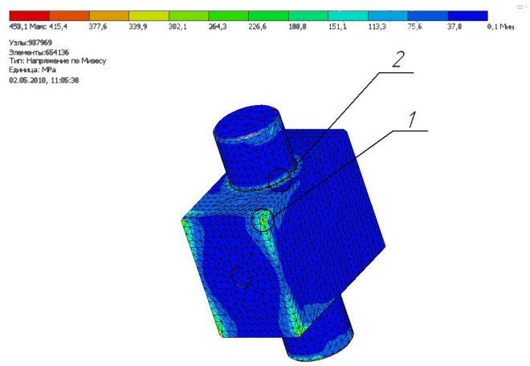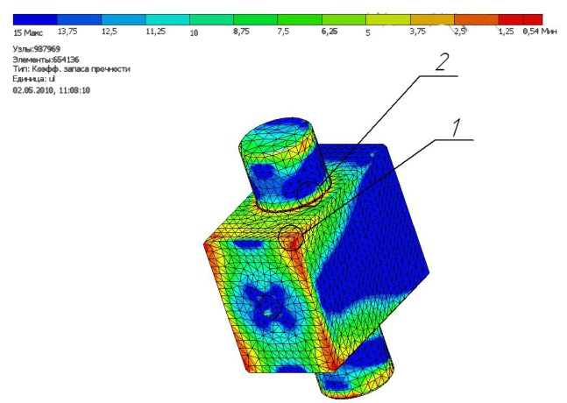
Рисунок 5. Распределения эквивалентных напряжений и коэффициентов запаса прочности
на сухаре и графики изменения их значений в заданных точках в зависимости от момента прокатки

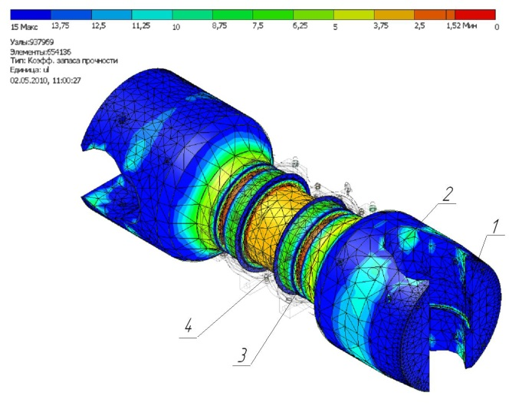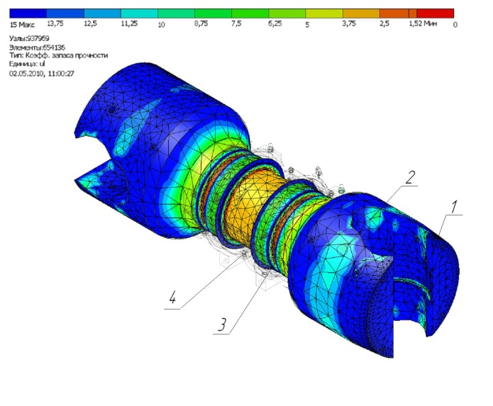

Рисунок 6. Распределения эквивалентных напряжений и коэффициентов запаса прочности на шпинделе и графики изменения их значений в заданных точках в зависимости от момента прокатки
СПИСОК ИСПОЛЬЗОВАННЫХ ИСТОЧНИКОВ

- Нагруженность, несущая способность и долговечность прокатного оборудования / Б. Н. Поляков, Ю. И. Няшин, И. Ф. Волегов [и др.], - М.: Металлургия, 1990. – 318 с.
- Меерович И.М. Исследование и расчет универсальных шпинделей прокатных станов / И.М. Меерович. – М. : Машгиз, 1954. – 40 с.
- Ногаев К.А., Быхин Б.Б., Шокенов М.Т., Муратбекулы А. Исследование напряженно-деформированного состояния (НДС) станины прокатного стана «ДУО-200» при горячей прокатке с реализацией интенсивных пластических деформаций // Вестник Карагандинского государственного индустриального университета. – 2015. – №1 – С.35-40.
- Целиков А.И. Машины и агрегаты металлургических заводов Том III. – М.: Металлургия, 1987. – 635 с.
- Королев А.А. Конструкция и расчет машин и механизмов прокатных станов. – М.: Металлургия, 1985.-376с.
- Полухин П.И. Сопротивление пластической деформации металлов и сплавов. Справочник.- М.: Металлургия, 1976. – 448 с.
- Лукашкин Н.Д., Кохан Л.С., Якушев А.М. Конструкция и расчет машин и агрегатов металлургических заводов. – М.: ИКЦ «Академкнига», 2003. – 456с.
- Кравченко В. М., Сидоров В. А., Буцукин В. В. Износ лопастей универсального шпинделя прокатного стана // Вестник Приазовского государственного технического университета. Серия: Технические науки. – 2012. - №24 – С.262-265.
- Сидоров В.А., Нижник Н.В. Закономерность износа вкладышей универсальных шпинделей прокатных станов // Металлургическая и горнорудная промышленность. – 2005. – №3. – С. 94-96.

М.К. Ибатов, Н.В. Ахметгалина, К.А. Ногаев, В.А. Талмазан
ҮКЖПО-1700 әмбебап айналдырғысы элементтерінің кернеулі күйін моделдеу
Аңдатпа. Мақалада «АрселорМиттал Темиртау» АҚ ҮКЖПО-1700 №2 қаралтым жұмысшы қапасының жетекші тізбегіндегі айналдырғы қосылысы бөлшектерінің кернеулі күйін моделдеу келтірілген. Айналдырғы қосылысының геометриялық, физикалық және шекті-элементті моделдері жасалған. Моделдеу нәтижесінде кернеулердің ең жоғары шоқталған орындары және беріктік қоры коэффициенттері анықталған. Ұсынылған моделдер түріндегі жұмыс нәтижелерін айналдырғы қосылысының бар конструкцияларын және пайдалану жағдайларын сенімділікті арттыру мақсатында жетілдіруге қолдануға болады.
Түйін сөздер: Айналдырғы, прокат орнағы, кернеу, беріктік, моделдеу, шекті элементтер әдісі.

M.K. Ibatov, N.V. Ahmetgalina, K.A. Nogayev, V.A. Talmazan
Modeling of stress state of elements of the universal spindles CWRM-1700
Abstract. The article presents the simulation of the stress condition of parts of the spindle connection of the drive line of the working roughing stand No. 2 CWRM-1700 of JSC "ArselorMittal Temirtau". Geometrical, physical finite element model and spindle connections. In the simulation the locations of maximum stress concentrations and safety factors. The results in the form of the proposed models can be used in the development of measures to improve existing designs of spindle connections and conditions of operation to improve reliability.
Key words: Spindle, rolling mill, tension, stability, simulation, finite element method.

УДК 621.981.1

¹А.Б. НАЙЗАБЕКОВ, ²С.С. АЙНАБЕКОВА, ³Г. ПОПОВ
(¹Рудненский индустриальный университет, г. Рудный, Казахстан;
²Карагандинский государственный индустриальный университет, г. Темиртау, Казахстан; ³Технический университет Софии, Болгария)

ИСПЫТАНИЯ ПЕРЕГИБА ЛИСТА НА УСОВЕРШЕНСТВОВАННОЙ УСТАНОВКЕ

Аннотация. В статье рассматриваются результаты испытаний листов на перегиб листовых заготовок до 9 мм на усовершенствованной установке. Получены эмпирические формулы для определения радиуса валиков установки в зависимости от толщины испытуемого металла. Построены графики зависимости степени деформации от числа перегибов, от радиуса валиков при толщине металла от 0,2 до 9 мм.
Ключевые слова: испытания на перегиб, технологические испытания, листовые заготовки, степень деформации, многократный гиб, радиус валиков.

В сегодняшнее время все больше уделяют внимание производству труб из толстолистовых сталей, с этой целью совершенствуются технологические процессы и проводятся модернизация, реконструкция, а также строительство новых производств.
В нашей республике, в морском порту г. Актау, также ведется строительство завода по производству труб для нефтегазовой промышленности страны.
Металлургический комбинат «Азовсталь» выпускает толстолистовой прокат широкого марочного и размерного сортамента для газопроводных труб большого диаметра категорий прочности от К52 до К60, поставляемых предприятиям Украины и России – заводам Харцызкому трубному и другим, а также категории прочности от Х42 до Х70, поставляемых в основном потребителям дальнего зарубежья – Индии, Мексике, Турции, Юго-Восточной Азии [1].
Основные требования к трубной продукции различных категорий прочности, производимой на комбинате «Азовсталь», приведены в табл. 1 и 2.

Таблица 1. Марочный и размерный сортамент толстолистового проката

Категория прочности | Марка стали | Толщина листа, мм | Технические  условия | σ_{т},  МПа | σ_{в},  МПа | Удлинение, % не менее
К52 | 17Г1С-У | 7-16 | ТУ 14-11950-89 | 365-460 | 510-630 | 23 (δ₅)
К52 | 13 ГС | 8-22 | ТУ 14–1-3636-96 | 380-500 | 510-630 | 29,5
К52 | 08Г1б | 8-22 | ТУ 14-1-5443-2002 | 410-520 | 510-610 | 30
К55 | 13Г1С-У | 8-22 | ТУ 14-1-3636-96 | 410-530 | 540-660 | 28,5
К56 | 09Г2ФБ | 9,5-22 | ТУ 14-13678-85 | 450-570 | 550-670 | 26,5
К60 | 10Г2ФБ | 8-22 | ТУ 14-1-5293-95 | 480-580 | 590-690 | 22
К60 | 10Г2ФБЮ | 8-22 | ТУ14-1-4627-96 | 480-600 | 590-710 | 27

Числовые характеристики механических свойств, которые берутся за основу при расчетах, в значительной мере зависят от принятой методики испытания. Трудно судить о механических свойствах материала, а также сравнивать характеристики, полученные в различных лабораториях и разными лицами, если неизвестна применявшаяся методика испытания [2].
Не всегда возможно учитывать при расчетах те характеристики упругих и пластических свойств, которые выявляются при статических испытаниях на растяжение, сжатие. Для установления степени пригодности материала к различным видам обработки применяются технологические испытания. Результаты испытаний дают качественную оценку технологическим свойствам материала.

Таблица 2. Марочный и размерный сортамент толстолистового проката для газопроводных труб большого диаметра

Категория прочности | Толщина листа, мм | σ_{т}, МПа | σ_{в}, МПа | δ (2//)
Х42 | 9,5-12,7 | ⟩ 300 | ⟩ 300 | 29,5
Х52 | 9-22 | 385-481 | 455-553 | 32
Х56 | 9,22 | 403-501 | 489-587 | 30
Х60 | 9-22 | 432-540 | 517-615 | 29
Х65 | 9-22 | 471-569 | 530-628 | 28,5
Х70 | 15,7-21,8 | 480-600 | 590-710 | 28,5

В этой работе рассматривается технологическое испытание на перегиб листовых материалов – как метода построенного на принципах обычного определения механических свойств материалов. Почти все виды технологических испытаний проводятся до момента локализации или появления трещин или разрыва, после чего фиксируется критическая степень деформации [3].
Если показатели технологических испытаний регламентированы стандартами, то с помощью технологических проб устанавливают соответствие этих показателей требованиям стандарта.
Для оценки качества толстолистового металла, по результатам экспериментов и по аналогу установки для испытания на перегиб, была спроектирована и изготовлена экспериментальная оснастка, в которой предусмотрена возможность испытания на перегиб листовых заготовок толщиной от 4 мм до 16 мм. Установка имеет некоторые конструкционные изменения для возможности испытания листа большой толщины. Имеется комплект валиков и поводков с различными размерами в зависимости от толщины испытуемого листа.
Для определения качественной оценки сопротивляемости металла в условиях знакопеременной деформации и рассмотрения вопроса о зависимости толщины испытуемого металла от параметров усовершенствованной установки, провели эксперимент по испытанию на перегиб листовых материалов, также рассчитали величину деформации за весь процесс испытания зависимости от числа перегибов, который выдержал образец. Для проведения испытания использовали образцы толщиной от 0,2 до 9 мм, длиной 200 - 300 мм, марка стали 3пс, 3кп, 08кп, 08кпГ, 1пс, ст. 20, USPHC (горячекатаный металл), радиусы валиков изменялись в диапазоне от 4 до 20 мм. Результаты сравнивали с данными, полученными на существующей установке (табл.3).
Сравнивая значения числа перегибов при испытании листов толщиной от 0,2 до 4 мм, полученных на разных установках, можно сказать, что разброс значений не велик, при этом относительная погрешность не превышает 5 %. Анализ результатов испытания показывает, что холоднокатаная сталь выдерживает больше перегибов, чем горячекатаная. Также полуспокойная сталь подвергается разрушению, выдерживая меньшее количество перегибов, чем кипящая сталь.
Провели испытание на перегиб листовых материалов толщиной от 3,5 до 9 мм используя валики с радиусом закругления R_{в} = 20 мм, при этом видим, что число перегибов уменьшается при постоянном значении радиуса валиков, а в некоторых случаях листовые материалы толщиной 8, 9 мм, не выдерживали гиб на 90⁰. Это говорит о том, что при испытании листовых материалов различной толщины необходимо подобрать валики соответствующего этой толщине радиуса закругления, для получения наилучшего результата.
Таблица 3. Результаты испытания на усовершенствованной установке

Способ прокатки металла | Толщина металла, мм | Радиус валиков, мм | Число перегибов
Холоднокатаный  металл | 0,2 | 4 | 90
Холоднокатаный  металл | 0,3 | 4 | 45
Холоднокатаный  металл | 0,6 | 4 | 20
Холоднокатаный  металл | 0,8 | 4 | 14
Холоднокатаный  металл | 0,9 | 4 | 12
Холоднокатаный  металл | 1 | 6 | 12
Холоднокатаный  металл | 2 | 6 | 8
Горячекатаный  металл | 1,8 | 6 | 4/5*
Горячекатаный  металл | 2 | 6 | 4/5*
Горячекатаный  металл | 2,5 | 6 | 3/4*
Горячекатаный  металл | 3,5 | 20 | 5
Горячекатаный  металл | 3,9 | 20 | 4
Горячекатаный  металл | 4 | 20 | 4
Горячекатаный  металл | 4,6 | 20 | 3
Горячекатаный  металл | 6 | 20 | 1
Горячекатаный  металл | 7 | 20 | 1
Горячекатаный  металл | 8 | 20 | 1
Горячекатаный  металл | 9 | 20 | 1
*В числителе – полуспокойная сталь, в знаменателе – кипящая.

Для определения рационального радиуса закругления провели математическую статистику результатов эксперимента. С помощью корреляционного метода математической статистики получены эмпирические формулы, связывающие радиус валиков и толщину испытываемого металла.
Формула представлена в виде

$R_{B}=a⋅S^{2}−b⋅S+c$, (1)

где R_{В} – радиус валиков;
S – толщина металла;
a, b, c – эмпирические коэффициенты.

Таблица 4. Эмпирические формулы для определения радиуса валиков в зависимости от толщины металла

Толщина металла, мм | Радиус валиков, мм | Коэффициент корреляции
0,5 – 2 | R_{В}=S² +7,9∙S – 1,75 | R² = 0,9986
2,5 – 4 | R_{В}=0,014∙S² +5,2∙S -1,9 | R² = 0,9941
4,5 – 6 | R_{В}=S² – 4,7∙S + 22,05 | R² = 0,9893
6,5 – 8 | R_{В}=S² – 8,7∙S + 45,45 | R² = 0,9895
8,5 – 10 | R_{В}=2∙S² -31,8∙S +167,9 | R² = 0,9943
10,5 – 12 | R_{В}=S² -17,9∙S +129,75 | R² = 0,9981
12,5 – 14 | R_{В}=S² -21,9∙S +179,55 | R² = 0,9981
14,5 - 16 | R_{В}=S² -25,9∙S +237,35 | R² = 0,9981

Относительная погрешность при определении радиуса валиков по формулам, выведенным для предложенного диапазона толщины, составляет 3%. Приведенные эмпирические формулы позволяют с достаточной точностью математически определить значение радиуса валиков для испытания на перегиб в зависимости от толщины испытуемого металла.
Исходя из данных эмпирических формул, рассчитали рациональный вариант валиков для дальнейшего испытания листов толщиной от 4 мм и более. При испытании листов толщиной 6, 7, 8, 9 мм, число перегибов составило N = 4, 4, 3, 5 соответственно.
Т.к. установить величину пластичности при испытании пластичных материалов на одноразовый гиб весьма затруднительно, то наращивание значений степени деформации производится путем многократного гиба в одном и том же месте, вплоть до разрушения, и подсчитывается число перегибов. Величину деформации за весь процесс испытания рассчитывают в зависимости от числа перегибов, который выдержал образец. Каждый перегиб сообщает образцу некоторую дополнительную информацию до тех пор, пока не будет полностью использована вся присущая материалу при данном способе деформации пластичность. Поэтому степень деформации поверхностных слоев будет равна арифметической сумме интенсивностей деформаций, определяемых для каждой монотонной стадии (для каждого гиба и разгиба) процесса. Так как образец из установки извлечен только в выпрямленном состоянии (разогнутом), то и расчет на начало возникновения трещин разрушения должен производиться именно на это состояние образца [4]. Определением порядкового номера разгиба N, после которого необходимо проверить наличие трещин путем осмотра соответствующей поверхности вынутого из установки образца, и заканчивается расчет предельной пластичности. По результатам проведенных экспериментов для образцов различной толщины и марки стали, испытанных на перегиб, была рассчитана деформация после каждого разгиба.
После расчета степени деформации [5] построили графики зависимости степени деформации от числа перегибов (рис. 1 а, б), радиуса валиков (рис. 2 а, б).
Так как, количество перегибов и степень деформации зависят от толщины испытываемого металла и радиуса валиков, то и кривые графика e_{ipN} = f (N) изменяются в зависимости от этих параметров, т.е. при увеличении числа перегибов степень деформации увеличивается, а в некоторых случаях происходит, уменьшение степени деформации и вновь возрастание по мере увеличения числа перегиба, например, кривая при толщине листа 0,8 мм.
По точкам пересечения кривых на графике e_{ipN} = f (r_{в}) можно определить, что для испытания листовых материалов толщиной от 0,2 до 2 мм, значения радиуса валиков можно выбрать от 4 до 10 мм.
Как видно, степень деформации зависит от толщины металла, радиуса валиков и числа перегибов, при увеличении этих параметров происходит увеличение степени деформации. Но у листовых заготовок до 4 мм происходит спад степени деформации при некоторых значениях числа перегибов и радиуса валиков и опять возрастание этих значений, что можно предположить происходит упрочнение металла. Упрочнение металлов наиболее интенсивно протекает при монотонной деформации, а при знакопеременной - наблюдаются эффекты Баушингера и циклического разупрочнения, снижающие интенсивность его упрочнения [6].
В зависимости от того, насколько сильно выражен эффект Баушингера, при перемене знака напряжения может наблюдаться снижение предела упругости не только по отношению к его значению при повторном нагружении в прежнем направлении, но и по отношению к его исходному значению. Но эффект Баушингера имеет и положительный результат. При таком знакопеременном характере деформирования уменьшается интенсивность пластического разрыхления и, следовательно, увеличивается пластичность металла.
ВЫВОД: Анализ результатов показывает, что разброс экспериментально полученных значений, при испытании на разных установках, не превышает 5 %. Полученные результаты свидетельствуют о том, что количество перегибов при испытании зависит от марки стали и способа прокатки. Были выведены эмпирические формулы для расчета радиусов валиков

предназначенных для испытания листов толщиной более 4 мм. Применение валиков с радиусами закругления, рассчитанных по предложенным формулам, обеспечивает получение требуемого результата. По результатам расчета степени деформации при каждом разгибе, построили графики зависимости степени деформации от числа перегибов, радиуса валиков. Анализ графиков показывает, что при увеличении числа перегибов степень деформации увеличивается, исключение составляет кривая при толщине листа 0,8 мм, здесь происходит уменьшение степени деформации и вновь возрастание по мере увеличения числа перегиба. По кривым графика e_{ipN} = f (r_{в}) можно определить значения радиуса валиков для испытания листовых материалов толщиной от 0,2 до 9 мм.

СПИСОК ИСПОЛЬЗОВАННЫХ ИСТОЧНИКОВ

- И.В.Ганошенко, В.В. Володарский, Ю.И. Матросов Производство толстолистового
- проката для труб большого диаметра категории прочности Х70/ Металлург, 2003.- №8,
- с. 44-45.
- Б.А. Авдеев. Техника определения механическая свойств материалов.-М.: Машиностроение, 1965.- 488 с.
- Ю.А. Аверкиев, А.Ю. Аверкиев. Технология холодной штамповки.-М.: Машиностроение. 1989.- 304 с.
- а.б. Найзабеков, т.в. Галкина, С.С. Абаева определение влияния толщины листового материала на конструкционные параметры установки при перегибе//Республиканский научный журнал «Технология производства металлов и вторичных материалов». - Темиртау, КарМетИ, 2003, - №3. - с. 99-103.
- Г.А. Смирнов-Аляев, В.П. Чикидовский. Экспериментальные исследования в обработке металлов давлением. -Л.: Машиностроение. 1972. - 360 с.
- А.Б. Найзабеков, С.С. Абаева. Определение зависимости между числом перегибов и параметрами установки при испытании листовых заготовок//Труды международной научной конференции «Наука и образование – ведущий фактор стратегии «Казахстан-2030».- Караганда, 2004.- № 2. - с. 121-124.

А.Б. Найзабеков, С.С. Айнабекова, Г. Попов
Жетiлдiрiлген құрылғыда қаңылтырды керi июге сынау
Аңдатпа. Бұл жұмыста жетiлдiрiлген құрылғыда қалыңдығы 9 мм-ге дейiн қаңылтыр дайындаманы керi июге сынаудың эксперименталдық зерттеу нәтижесi қойылды. Сынаушы металл қалыңдығынан тәуелдi білікшелердiң радиусын есептеуге эмпирикалық теңдеуi келтiрiлген. 0,2-ден 9-ға мм дейiн металдың қалыңдығы болғанда бiлiкшелердi радиустан, керi июге саннан деформация дәреженiң тәуелдiлiгiнiң кестелерi құрастырылған.
Түйін сөздер: керi июге сынау, технологиялық сынау, қаңылтыр дайындамалар, деформация дәрежесi, бірнеше ретті ию, білікшелердiң радиусы.

А.B. Nayzabekov, S.S. Aynabekova, G. Popov
Test bend the sheet on the upgraded setup
Abstract. In operation the results of experimental exploration of a trial on a bend of a sheet material up to 9 mm on the improved setting are explained. The empirical formulas of account of radius of axles are reduced depending on width of tested metal. Plot a graphs of the degree of deformation of the number of bends, radius of cylinders with a thickness of from 0.2 to 9 mm.
Key words: trial on a bend, technology test, sheet material, degree of deformation, multiple bend, the radius of the axles.

